照明的灯具
灯光在摄影中起着非常重要的作用。它不仅可以照亮被摄商品，不同的照明灯具利用不同的光比强度、色温、灯光的位置高低等因素，使物体显现出不同的视觉效果，拍摄出效果不同、风格各异的画面。
荧光灯
荧光灯是价格最便宜，并且最容易买到的照明灯。它的优点在于：光线柔和、能够淡化被照商品的阴影。
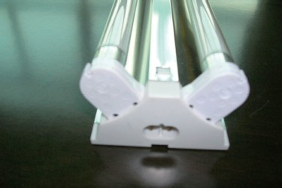
荧光灯
下面介绍一下荧光灯的光线特性。
如果照明灯中光的三个基本原色——红、绿、蓝的含量都很丰富，那么在拍摄时就不会产生任何颜色。但是，荧光灯却并非如此。它本身带有较强的绿色，红色和蓝色则相对不足。从可见光的分布图中，蓝色波长和绿色波长是相邻的，因此，比起蓝色波长，荧光灯中的红色波长更显不足。
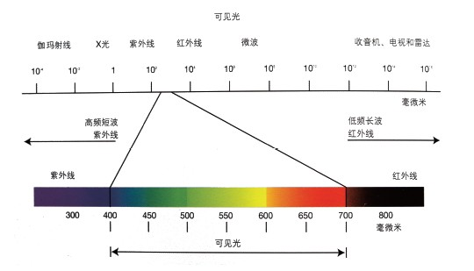
可见光分布图
荧光灯照明的特点在于：它很难准确展现出红色系列（红色或粉红色等颜色）商品的原有颜色。有些拍摄者会选择装上洋红色的滤镜进行拍摄，以求能够通过它与绿色的互补关系来消除部分绿色，但是这种方法也不能达到最佳的效果。近来市面上还经常能够见到一些名为“3波长荧光灯”、“5波长荧光灯”的产品，它们都在原有荧光灯基础上添加了它所缺乏的波长。但是，所谓好的照明灯是指它在发光时所有波长光线的含量都很丰富，利用辅助设备来进行补充，是不可能达到非常完美效果的。

荧光灯拍摄普通商品效果
光圈：f/11│快门速度：1/125秒│感光度：ISO100│
曝光模式：手动│曝光补偿：0EV
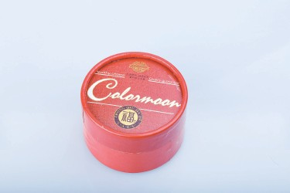
荧光灯拍摄红色物品的效果，色调偏冷
光圈：f/11│快门速度：1/160秒│感光度：ISO100│
曝光模式：手动│曝光补偿：0EV
钨丝与卤素灯
钨丝照明灯和卤素照明灯具有相似的分光特性。以前人们通常使用钨丝灯照明，如今使用卤素照明灯的人正在增多。比起钨丝灯，卤素灯具有灯管体积小，瓦数较为齐全等优点。
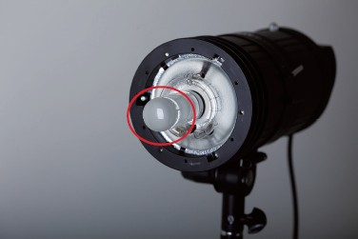
卤素照明灯
钨丝和卤素照明灯的共同特点是：它们都是典型的“点光灯”。因此能够提高商品的对比度，获得比在荧光灯条件下更为清晰的图像。此外，它们独有的照明颜色也使得它们适合在体现温暖感觉时使用。
下面介绍一下这两种照明灯的分光特性。
当你走进一家咖啡厅或是装饰得比较好的商店，经常会看到里面采用卤素灯照明。此类照明灯会散发出一种橙色的光。带有橙色也就意味着灯光里缺乏蓝色和绿色。严格来讲，卤素灯中的蓝色波长要比绿色更显不足。因此，利用钨丝灯或是卤素灯进行拍摄，很难准确体现出带有青色的蓝色和紫色色调。
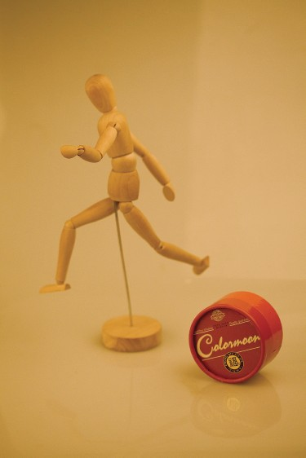
用钨丝灯拍摄的物体色调偏黄
光圈：f/3.2│快门速度：1/60秒│感光度：ISO100│
曝光模式：手动│曝光补偿：0EV
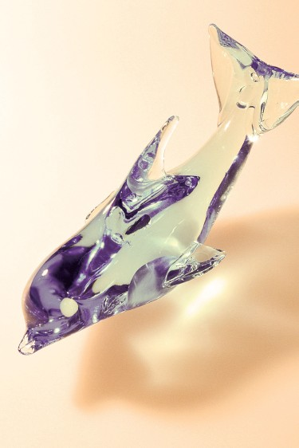
用钨丝灯拍摄青紫色色调的物体会偏色
光圈：f/11│快门速度：1/160秒│感光度：ISO100│
曝光模式：手动│曝光补偿：0EV

由于这两种灯都是点光灯，它们具有能够提高商品对比度的优点。但是，想获得柔和的图像，还需要使用反光板或者描图纸对光进行反射或投射。此时，需要注意的是，由于灯管产生的热量较多，所以不适宜长时间拍摄，应该在拍摄时注意安排间歇时间，让照明灯冷却下来再继续拍摄，这样比较安全，如果拍摄易燃的商品，则应该注意不要让照明灯灼伤商品。
闪光灯
电子闪光灯具有与日光相似的分光特性。也就是说，闪光灯与日光一样，其光的基本三原色的含量非常均匀，能够准确拍摄出所有的颜色。但是闪光灯也有一定的缺陷。第一，闪光灯是瞬间放电，照明时间非常短，对不经常接触它的人来说，使用闪光灯拍摄存在一定的困难。但是，这个问题可以通过一定时间的练习得到解决。如同是外置闪光灯的情况，它附带一个名为“造型灯”的卤素灯，能够在拍摄之前测定商品的照明状态。在左下图中，位于中央的灯管是造型灯管——卤素灯管，它周围的圆形灯管就是负责从闪光灯里放出光来的放电管。
第二，使用闪光灯照明，拍摄出来的图像色感偏冷。不过，只要在Photoshop等图像处理软件中稍稍作些修正，就能够解决这一问题。
虽然闪光灯有上述的缺点，但是它仍然是最能够准确表现出被摄体颜色的照明灯，而且还有耗电量少、产生热量较少等优点。除此之外，它还可以通过安装在前部的各种配件自由调节光的强弱，实现多种形式的拍摄。
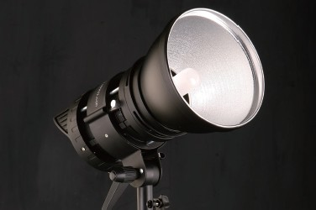
闪光照明灯
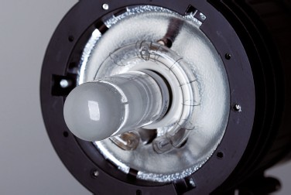
卤素造型灯管和放电管

闪光灯拍摄的效果，光照均匀，视觉感受很好
光圈：f/13│快门速度：1/160秒│感光度：ISO100│
曝光模式：手动│曝光补偿：0EV
小台灯
台灯是几乎家家都有的照明工具，也有不少卖家用一两盏小台灯作为拍摄商品的照明灯具。虽然用台灯照明的拍摄效果不及用专业摄影灯，但是它使用起来确实很方便，而且也为卖家节省了开支，很适合预算较少的卖家使用。对于拍摄较小的商品，其实小台灯还是可以满足要求的。

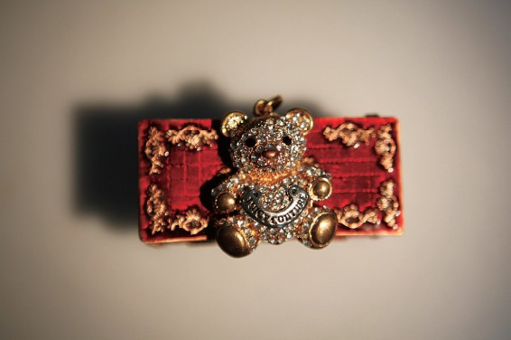
小台灯拍摄的效果稍逊色些
光圈：f/5.6
快门速度：1/40秒
感光度：ISO100
曝光模式：手动
曝光补偿：0EV
技巧提示：
使用相机内置闪光灯拍摄出的照片缺乏深度感！
内置闪光灯是闪光灯照明的一种，它也具有光质丰富的优点。但是，由于照明角度始终与相机的机位保持一致，属于正面照明，所以照出的照片整个都很明亮。这种照片无法表现出被摄体的暗部，所以不能称之为好照片。
照片本身是二维平面图像。但是，拍摄者可以借助一定的照明手段，体现出一些光影效果，造成图像的深度感，为照片添加一些三维的视觉感。

